Colegio República Argentina
O’Carrol # 850- Fono 72- 2230332
Rancagua
MATEMATICA 3° BÁSICO SEMANA 10. DEL 1 AL 5 DE JUNIO.
Asignatura: Matemática Curso: Terceros Años
Introducción:
Estimadas familias, esperamos que todos se encuentren muy bien y como cada semana, recordarles que estaremos atentos a todas las necesidades de las niñas.
Durante esta clase comenzaremos a trabajar multiplicaciones como adiciones reiteradas para próximamente trabajar directamente con multiplicaciones.
En el presente archivo, encontrarán conceptos, que trabajaremos en esta semana con su respectiva definición.

En el archivo “Guías” encontrarán páginas del libro y cuaderno de ejercicios con actividades a desarrollar, además de la instrucción dada por nosotros.
En el archivo “Tareas” encontrarán el solucionario, archivo que hemos desarrollado con las respuestas que las niñas deberían tener en el archivo “guías”, además de un pequeño desafío al ingenio.
En cuanto al trabajo, seguimos solicitando que la niña lleve un registro en su cuaderno con la fecha del trabajo realizado y el objetivo que se encuentra en este mismo archivo, además de la firma de quién apoya el trabajo en casa.

Éxito y seguimos atentos como Docentes para responder cualquier duda en los siguientes correos electrónicos:
Carolina Rodríguez Cordero
Profesora Jefe Tercer Año A
carolina.rodriguez@colegio-republicaargentina.cl
Marisol Gómez Araya
Profesora Jefe Tercer Año B
marisol.gomez@colegio-republicaargentina.cl
Gonzalo Díaz Acevedo
Profesor Jefe Tercer Año C
jose.diaz@colegio-republicaargentina.cl

BASADO EN OA 8:
Demostrar que comprenden la multiplicación de manera progresiva usando representaciones y expresando una multiplicación como una adición de sumandos iguales.

Contenidos:
- Adición de sumandos iguales.
- Multiplicación.
- Partes de la multiplicación.
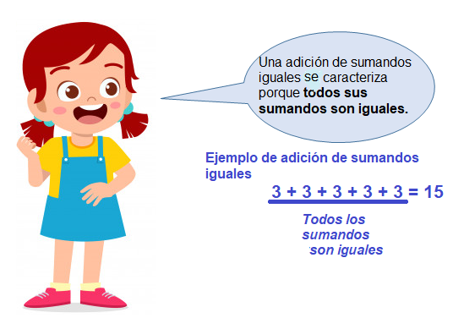
- Para comenzar debemos saber que:

- Ahora te invitamos a abrir tu libro en la página 129
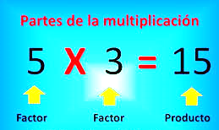
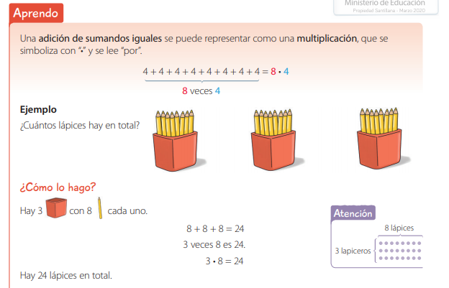
Te invitamos a leer y poner especial atención en la forma en que una adición de sumandos iguales se transforma en multiplicación.
- Es importante también, que conozcamos las partes de una multiplicación:

Sólo si tienes la posibilidad ingresa al siguiente link:
https://www.youtube.com/watch?v=CpBVPMBXvt4
No olvides que es sólo un complemento al aprendizaje, no es fundamental para el desarrollo de las actividades
Gracias al trabajo colaborativo que hemos desarrollado, ya estás en la semana 10 de trabajo en la asignatura de matemática.
¡Felicitaciones!

